**ТЗ 10**

**0.1)поправить логику работы кнопока «вид дернеа» «вид диалога»**

**0.2)переделать архитектуру работы с сообщениями в дереве дисукусии. Вынести модель даннных у всех сообщений в отдельное дерево модели, упростить работу**

1)

Добавить возможность послать сообщении любому пользователю.

Нажав на значок конверта

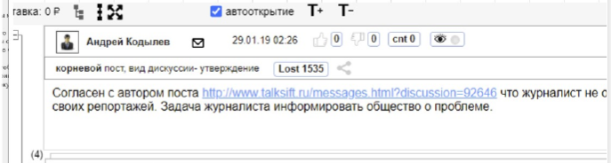

иконка отправляет твою почту участнику. Тема: участник talksift .... приглашает написать

ему

сообщение: участник talksift .... приглашает написать ему для обсуждения вопросов на

почту .....

титл значка: "отправить свою почту этому участнику с приглашением написать для

обсуждения вопросов." сделать подтверждение отправки.

Если пользователь не залогинен или у хотябы одного участника нет почты то иконка не показывается

2)

Заменить в таблице настроек видимости событий «глаза в шапке» значком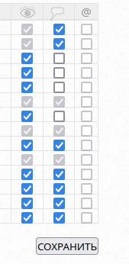 ленты, которая в шапке ленты событий. Кроме этого еще и тултитл изменить, чтобы было понятно. Типа показать в хронологической ленте

3)

Кнопку эквалайзера (настройку этих событий) продублировать в личном кабинете справа от фотки, а не только около ленты на странице дискуссий.

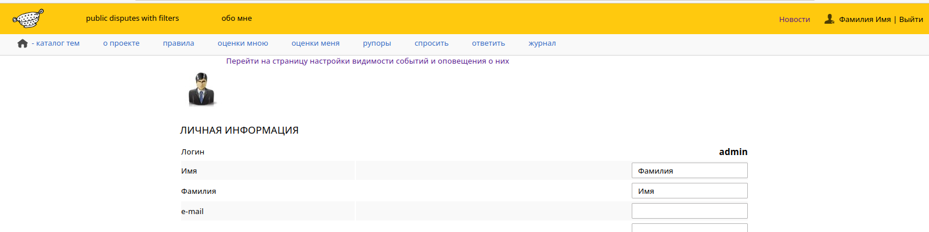

4)

В «настройки видимости событий, требующих вашего внимания» поставить по умолчанию галку " вы выиграли, отправьте актуальные реквизиты…".

5)

В «настройки видимости событий, требующих вашего внимания» в «ставка в дискуссии, в которой вы участвуете, повысилась….» добавить порог выше какого вам придет уведомление, например при указании 10000 вы получите уведомление при повышении ставки в какой то из бесед выше 10000. Надо по умолчанию поставить 1000.

6)

В Заголовок журнала событий вне беседы кроме текста добавить иконку ленты.

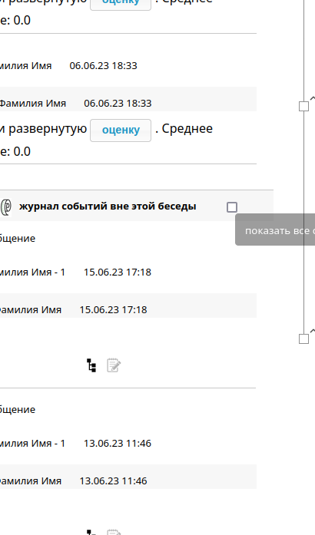

Это будет работа Андрея

7)

Добавить возможность модератору скрыть беседу

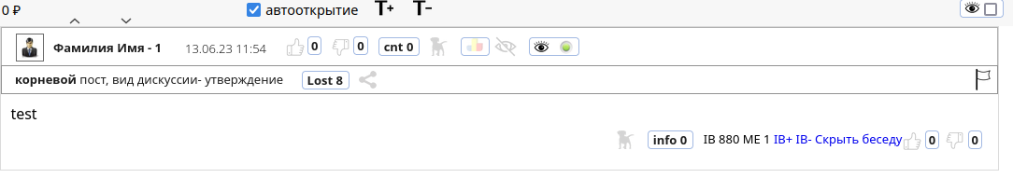

8)Событие «лайк автору сообщения»

9)Добавить чекбокс «скрытая беседа» при создании сообщения

10)Сделать кнопку для создания сервисного сообщения. Рядом с «хронологическая лента текущей беседы»

15)При наведении на схлопнутое сообщение добавить тултип «чтобы показать пост в развернутом виде, навести курсор на лупу слева, затем кнопкой можно закрепить этот вид», на кнопке сделать титл «закрепить пост в развернутом виде».

16)На странице оценок сделать выпадающий список с чекбоксами. Каждый чекбокс — включает или выключает типы оценок:

-лайк посту

-лайк автору

-скрытие пользователя (добавление в чёрный список)

-IB (этот выбор есть только для модератора)

-числовая оценка

17)Исправление докуметации